Державна податкова служба України

Головне управління ДПС у
Дніпропетровській області


Як здійснюється вхід до Електронного кабінету за допомогою id.gov.ua (BankID)?

липень 2026 року

вересня 2018 року року

Відділ комунікацій з громадськістю управління інформаційної взаємодії Головного управління ДПС у Дніпропетровській області (територія обслуговування – Нікопольський район) інформує.
Згідно з п. 42 прим. 1.2 ст. 42 прим. 1 Податкового кодексу України (далі – ПКУ) Електронний кабінет забезпечує можливість реалізації платниками податків прав та обов’язків, визначених ПКУ та іншими законами, контроль за дотриманням яких покладено на контролюючі органи, та нормативно-правовими актами, прийнятими на підставі та на виконання ПКУ та інших законів, контроль за дотриманням яких покладено на контролюючі органи.
Вхід до Електронного кабінету здійснюється за адресою: https://cabinet.tax.gov.ua, а також через вебпортал ДПС.
Доступ до приватної частини (особистого кабінету) Електронного кабінету надається після проходження користувачем електронної ідентифікації з використанням кваліфікованого електронного підпису будь-якого кваліфікованого надавача електронних довірчих послуг, через Інтегровану систему електронної ідентифікації – id.gov.ua (MobileID та BankID) або з використанням «хмарного» кваліфікованого електронного підпису (у т. ч. Дія.Підпис).
Для здійснення входу до приватної частини Електронного кабінету через Інтегровану систему електронної ідентифікації – id.gov.ua (MobileID та BankID) необхідно:
у вікні «Вхід до особистого кабінету» обрати вкладку «id.gov.ua»;
обрати тип особи: «Посадова особа» або «Фізична особа» та натиснути кнопку «Увійти»;
у наступному вікні «Увійти за допомогою» обрати «Bank ID НБУ»;
з випадаючого списку обрати свій банк та натиснути кнопку «Продовжити»;
у своєму інтернет банкінгу необхідно пройти авторизацію та надати згоду на передачу банком персональних даних натиснувши кнопку «Підтвердити»;
у наступному вікні проставити позначку «v» – «Даю згоду на передачу та обробку персональних даних» та натиснути кнопку «Продовжити». Після проходження ідентифікації за допомогою Bank ID користувач отримує доступ до приватної частини Електронного кабінету.
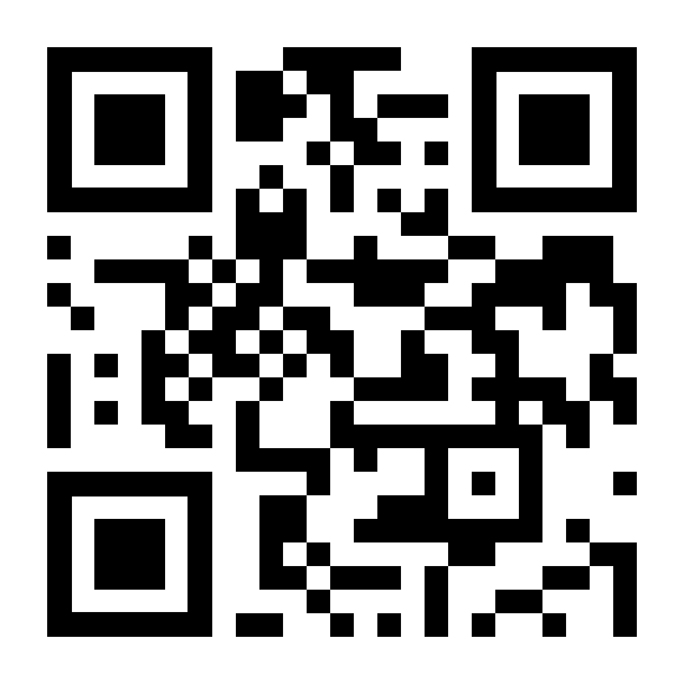

Офіційний вебпортал Державної податкової служби України: tax.gov.ua.
Інформаційно-довідковий департамент ДПС України: 0-800-501-007.
"Гаряча лінія" ДПС України: "Пульс": 0-800-501-007 (напрямок «5»)
Кваліфікований надавач електронних довірчих послуг: 0-800-501-007 (напрямок «4»)

